CITOSLOVCE
- Zopakuj si, co to citoslovce jsou. K tomu využij učebnici na straně 42 (modré tabulky), můžeš si to vyhledat také na internetu.
- Co citoslovce vyjadřují? (Odpověz podle modrých tabulek nebo informací, které jsi vyhledal.)
- Jakým číslem citoslovce označujeme? (Zapátrej v paměti!)

Úkol:
Dobře si prohlédni následující 4 obrázky. Zkus si představit, jaké zvuky by se z těchto obrázků mohly ozývat a zapiš je jako citoslovce. Ke každému obrázku vymysli alespoň 2 citoslovce a jedno z nich použij ve větě, kterou vymyslíš a zapíšeš.

- 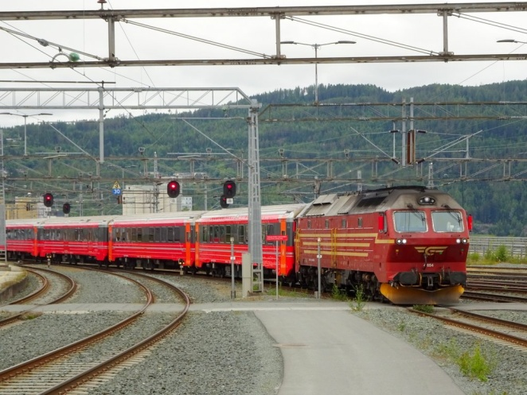

citoslovce: _____________________________________________________
věta: __________________________________________________________

- 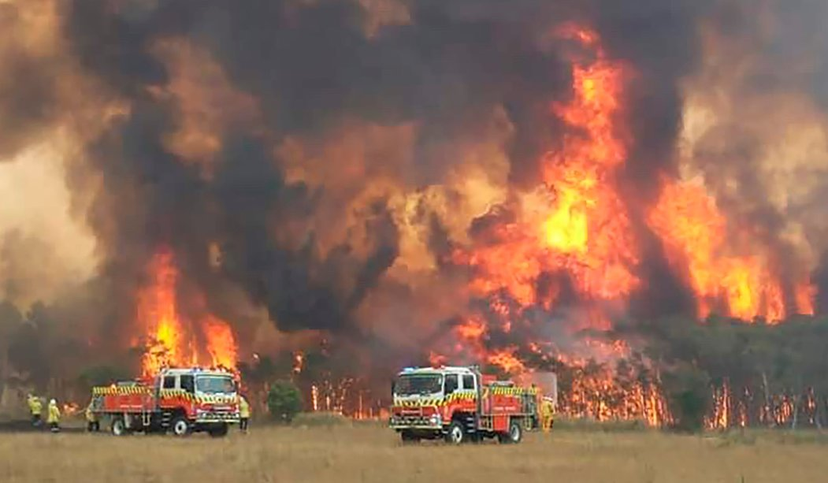

citoslovce: ______________________________________________________
věta: ___________________________________________________________

- 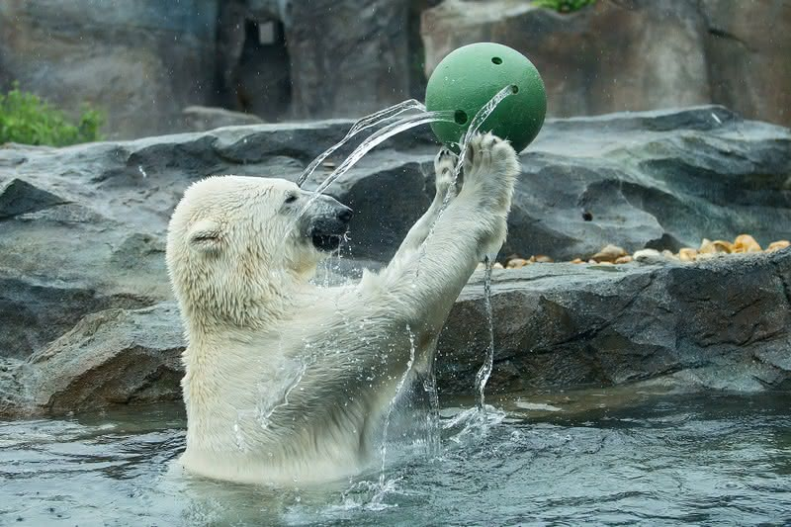

citoslovce: __________________________________________________________
věta: ______________________________________________________________

- 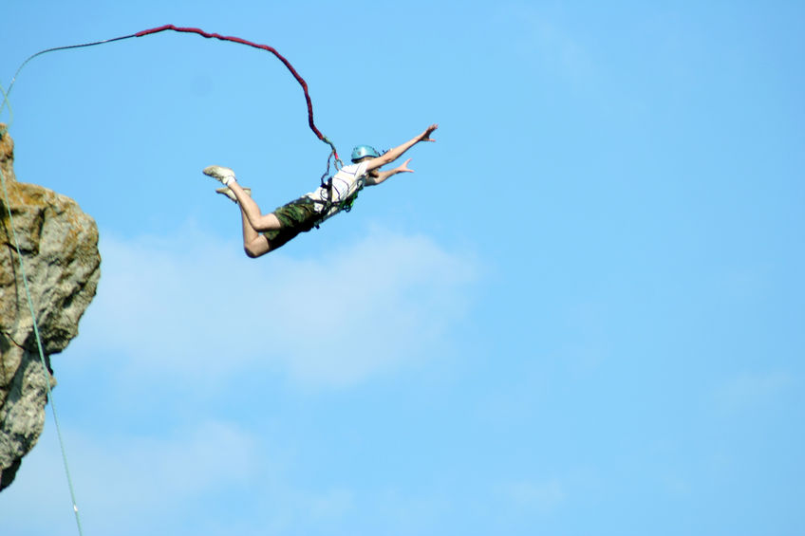

citoslovce: _____________________________________________________________
věta: __________________________________________________________________

